G251 Scheda creata il 7 gennaio 2026
Descrizione bibliografica
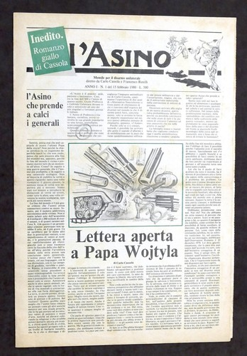
L'*asino : mensile per il disarmo unilaterale / diretto da Carlo Cassola e Francesco Rutelli. - Anno 1, n. 1 (15 febbraio 1980)- . - Roma : [s.n.], 1980. – 1 volume : ill. ; 43 cm. - BNI 80-6123. - SBL0321830
Autore: Lega per il disarmo unilaterale
Direttori editoriali: Cassola, Carlo; Rutelli, Francesco
Soggetto: Antimilitarismo – Periodici; Disarmo – Periodici; Pacifismo - Periodici
Classe: D327.105

Informazioni storico-bibliografiche
A proposito delle guerre svoltesi finora, e di quella che potrebbe attenderci, vale la pena citare anche un contributo di Ernesto Balducci in l’Asino, il mensile della Lega per il disarmo unilaterale, sulla consapevolezza che in passato, “la guerra accadeva in un teatro che, finita la rappresentazione, tornava a ospitare opere di pace”. Invece, nel periodo attuale, cioè nell’“era atomica la guerra mette in forse anche il teatro”: che è “addirittura il teatro-pianeta”.
https://www.unacitta.it/it/intervista/1811-la-rivoluzione-del-disarmo.

Alla materia dedicò infatti diversi saggi ed anche un’associazione, la “Lega per il Disarmo Unilaterale”, che mosse i primi passi a Firenze nel 1977 (dall’unione con la Lega socialista per il disarmo unilaterale dell’Italia) e alla quale abbinò poi un mensile, “L’Asino”. Nel secondo numero del primo anno (1980) di questo periodico antimilitarista, Cassola scrisse una lettera rivolta al presidente Sandro Pertini, “Ma chi svuota questi arsenali?”, dove in più punti affiorano alcune marcate delusioni. Lo scrittore secondo i suoi principi avrebbe, difatti, preferito un presidente molto più distaccato dall’ambito militare, come per esempio le Forze Armate. https://www.avantionline.it/scrive-luciamo-masolini-cassola-nel-centenario-della-sua-nascita/.

